1. Введение

Работа химиков, физиков и представителей других естественно-научных профессий часто связана с выполнением количественных измерений различных величин. При этом возникает вопрос анализа достоверности получаемых значений, обработки результатов непосредственных измерений и оценки погрешностей расчетов, в которых используются значения непосредственно измеряемых характеристик (последний процесс также называется обработкой результатов косвенныхизмерений). По целому ряду объективных причин знания выпускников химического факультета МГУ о расчете погрешностей не всегда достаточны для правильной обработки получаемых данных. В качестве одной из таких причин можно назвать отсутствие в учебном плане факультета курса по статистической обработке результатов измерений.
К данному моменту вопрос вычисления погрешностей, безусловно, изучен исчерпывающе. Существует большое количество методических разработок, учебников и т.д., в которых можно почерпнуть информацию о расчете погрешностей. К сожалению, большинство подобных работ перегружено дополнительной и не всегда нужной информации. В частности, большинство работ студенческих практикумов не требует таких действий, как сравнение выборок, оценка сходимости и др. Поэтому кажется целесообразным создание краткой разработки, в которой изложены алгоритмы наиболее часто употребляемых вычислений, чему и посвящена данная разработка.

2. Обозначения, принятые в данной работе

-измеряемая величина, -среднее значение измеряемой величины, - абсолютная погрешность среднего значения измеряемой величины, 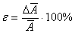 - относительная погрешность среднего значения измеряемой величины.

3. Расчет погрешностей непосредственных измерений

Итак, предположим, что были проведены n измерений одной и той же величины в одних и тех же условиях. В этом случае можно рассчитать среднее значение этой величины в проведенных измерениях:
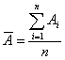 (1)
Как вычислить погрешность ? По следующей формуле:
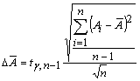 (2)
В этой формуле используется коэффициент Стьюдента . Его значения при разных доверительных вероятностях и значениях приведены в таблице.

3.1. Пример расчета погрешностей непосредственных измерений:

Задача.
Проводили измерения длины металлического бруска. Было сделано 10 измерений и получены следующие значения: 10 мм, 11 мм, 12 мм, 13 мм, 10 мм, 10 мм, 11 мм, 10 мм, 10 мм, 11 мм. Требуется найти среднее значение измеряемой величины (длины бруска) и его погрешность .

Решение.
С использованием формулы (1) находим:
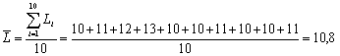мм
Теперь с использованием формулы (2) найдем абсолютную погрешность среднего значения при доверительной вероятности и числе степеней свободы (используем значение =2,262, взятое из таблицы):
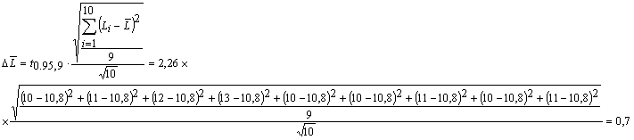
Запишем результат:
=10,8±0,7_{0.95} мм

4. Расчет погрешностей косвенных измерений

Предположим, что в ходе эксперимента измеряются величины , а затем c использованием полученных значений вычисляется величина по формуле . При этом погрешности непосредственно измеряемых величин рассчитываются так, как это было описано в пункте 3.

Расчет среднего значения величины производится по зависимости с использованием средних значений аргументов .

Погрешность величины рассчитывается по следующей формуле:
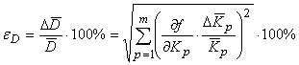, (3)
где - количество аргументов , 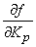- частные производные функции по аргументам , - абсолютная погрешность среднего значения аргумента .

Абсолютная погрешность, как и в случае с прямыми измерениями, рассчитывается по формуле 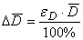.

4.1. Пример расчета погрешностей непосредственных измерений:

Задача.
Было проведено 5 непосредственных измерений величин и . Для величины получены значения: 50, 51, 52, 50, 47; для величины получены значения: 500, 510, 476, 354, 520. Требуется рассчитать значение величины , определяемой по формуле и найти погрешность полученного значения.

Решение.
По формуле (1) найдем средние значения величин и :
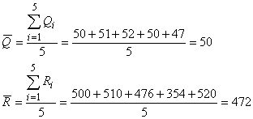

Вычисляем :
Находим в таблице при доверительной вероятности 0,95 и числе степеней свободы значение . По формуле (2) рассчитываем погрешности средних значений величин и :
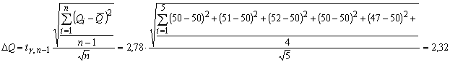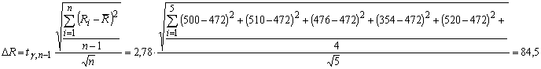
С использованием формулы (3) находим относительную погрешность среднего значения величины :
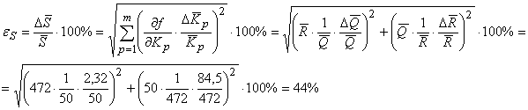

Найдем абсолютную погрешность среднего значения величины :
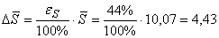

Запишем результат:

